暨南大学本科实验报告专用纸
课程名称 计算机视觉实验 成绩评定
实验项目名称 传统机器学习方法用于图像分类
指导教师 赵乘骥,安荣邦
实验项目编号 实验项目类型 实验地点 教108
学生姓名 杜宇轩 学号 2022170385
- 学院 国际能源学院 系 专业 自动化
实验时间 2026 年 5 月 8 日 中午 ～ 5 月 8 日 中午
温度 29 ℃ 湿度 70%

- 实验目的
通过本次作业，要求同学们理解：图像如何转换为机器学习模型可以处理的特征向量；训练集和测试集的基本概念；常见传统机器学习分类方法的基本使用；不同分类器在同一图像分类任务中的表现差异；如何用准确率、混淆矩阵和错误样本分析评价分类结果。

2. 数据集说明
包括：数据集名称；
图像大小；
样本数量；
类别数量；
图像如何表示为特征向量。
数据集基本信息：
项目 | 内容
数据类型 | 手写数字灰度图像
图像大小 | 8 × 8
类别数量 | 10 类
类别标签 | 0 到 9
任务类型 | 图像分类
每张图像可以展开成一个 64 维特征向量，用于训练机器学习分类器。

3. 实验方法
简要说明所使用的机器学习方法。
至少说明五种方法，例如：
方法 | 简要说明
KNN | 根据最近邻样本投票分类
Naive Bayes | 根据概率进行分类
Logistic Regression | 学习分类边界
SVM | 寻找最大间隔分类边界
Decision Tree | 根据特征阈值逐步分类
Random Forest | 多棵决策树投票分类

4. 实验结果
报告中应包含：
不同模型的准确率表格；
一个模型的混淆矩阵；
若干错误分类样本；
对实验结果的简要分析。

请完成以下任务。

任务 1：数据准备
加载手写数字图像数据集，并完成以下内容：
查看数据集中图像的数量；
查看每张图像的大小；
查看类别标签；
显示若干张样本图像及其真实标签。
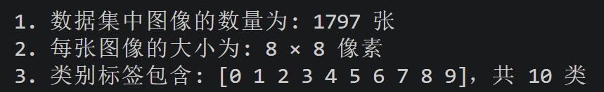
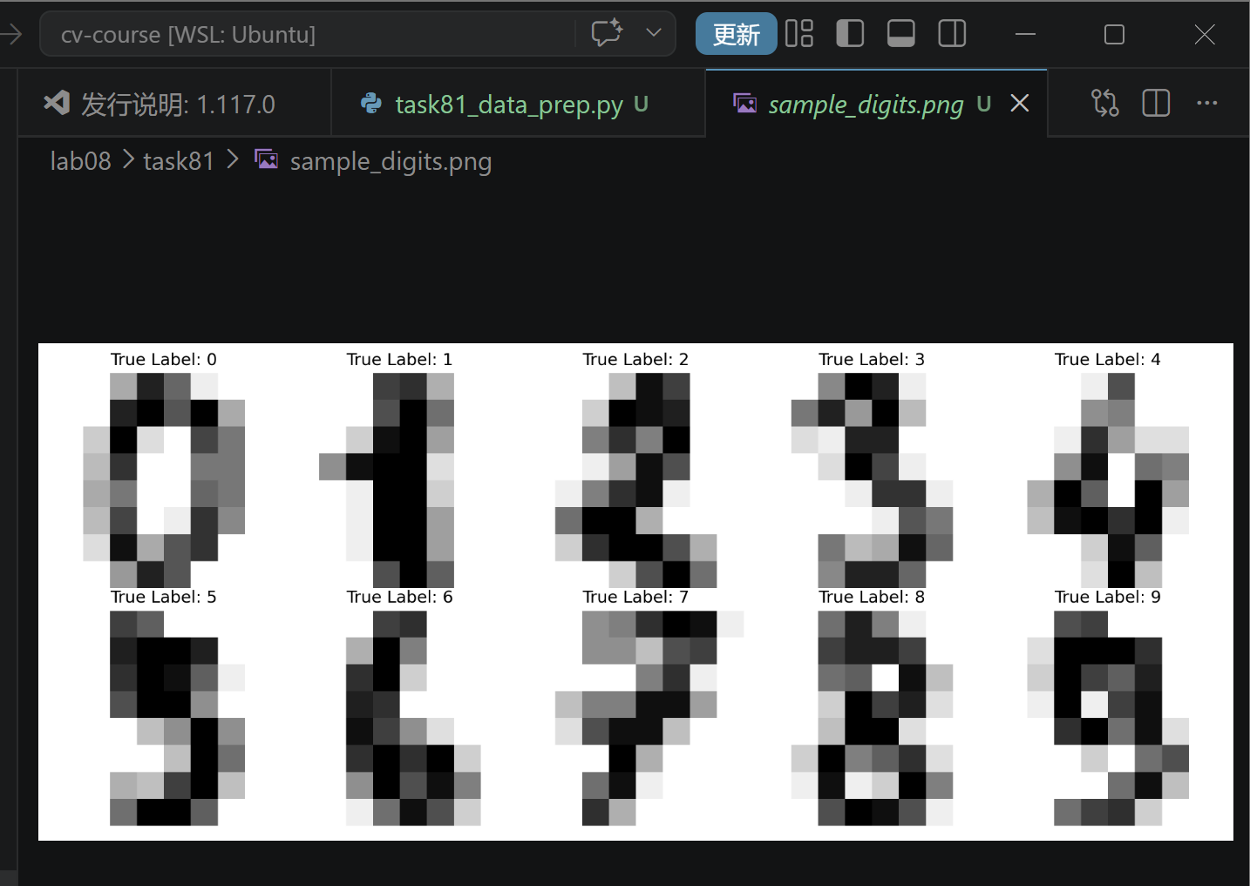

任务 2：数据划分
将数据集划分为：训练集；测试集。要求测试集比例为 25% 左右。
说明训练集和测试集分别用于什么目的。
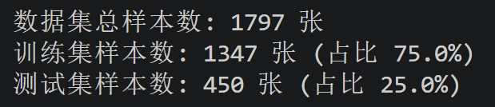
训练集 (Training Set) 的目的：相当于学生的课本和练习题。它是用来给机器学习模型进行学习的数据。模型通过分析训练集中的特征和对应的真实标签，不断调整自身的参数，从而找出隐藏在数据中的规律和分类边界。
测试集 (Test Set) 的目的：相当于学生的期末考试。它是模型在训练过程中从未见过的全新数据。将其输入训练好的模型中进行预测，可以客观地评估模型对未知数据的泛化能力（Generalization Ability），防止模型出现死记硬背（过拟合）的现象。

任务 3：特征表示
将每张图像转换为机器学习模型可以处理的特征向量。
要求说明：
一张 8 × 8 图像如何变成 64 维向量；
这个过程在数据处理中称为展平。具体操作是将 8 行 8 列的二维像素矩阵，按照从上到下、从左到右的顺序，把每一行像素首尾相接，拼接成一个长条 。这样，原来 8 × 8 = 64 个像素点，就按顺序排列成了一个长度为 64 的一维数组（即 64 维特征向量） 。
为什么传统机器学习方法通常需要这种特征转换；
传统的机器学习算法（如 KNN、SVM、逻辑回归等）在数学底层的设计上，要求接收的输入必须是一维的特征向量 。这些算法将每一个样本视为高维空间（本例中是 64 维空间）中的一个点，通过计算点与点之间的距离或内积来进行分类边界的划分。因此，无法直接把二维矩阵代入公式，必须先将其转换成一维向量。
原始像素作为特征有什么优点和局限。
优点：方法简单直观，不需要人工设计复杂的特征提取算法；同时完整保留了图像所有的原始亮度（灰度）信息，没有任何信息丢失 。
局限：
丢失空间结构信息：展平操作破坏了像素之间上下左右的二维相邻关系。
缺乏鲁棒性：对图像的平移、旋转、缩放非常敏感 。如果手写数字稍微偏位或歪斜，其 64 维向量的数值排列就会发生巨大改变，容易导致模型误判。
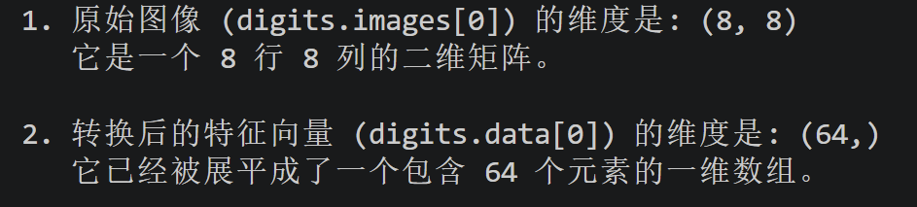

任务 4：模型训练
请至少使用以下传统机器学习方法中的 五种 完成分类实验：
最近邻方法，KNN；
朴素贝叶斯分类器；
逻辑回归；
支持向量机，SVM；
决策树；
随机森林。
每种方法都需要完成：
训练模型；
在测试集上进行预测；
记录分类准确率。
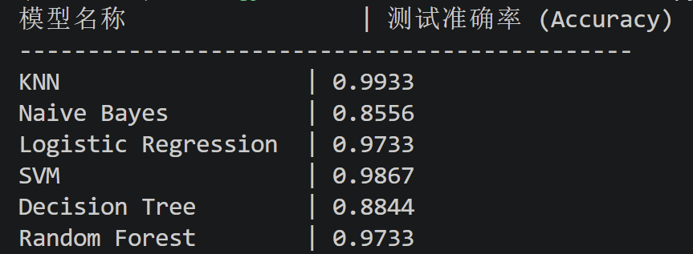

任务 5：结果比较
将不同模型的测试准确率整理成表格。
表格格式参考如下：
模型 | 测试准确率
KNN | 99.33%
Naive Bayes | 85.56%
Logistic Regression | 97.33%
SVM | 98.67%
Decision Tree | 88.44%
Random Forest | 97.33%
要求根据实验结果回答：
哪个模型准确率最高？
KNN
哪个模型准确率最低？
Naive Bayes
不同模型之间的表现差异是否明显？
差异非常明显。最高准确率（KNN，99%）与最低准确率（Naive Bayes，85%）之间相差了超过10%。
你认为产生差异的原因是什么？
产生差异的核心原因在于模型对数据特征（像素点）内在联系的假设不同：
- Naive Bayes 的局限：朴素贝叶斯假设所有特征（64 个像素点）之间是相互独立的。但在图像中，相邻的像素点往往高度相关（比如组成数字笔画的连续黑点），这个强假设被打破，导致其表现最差。
- KNN 和 SVM 的优势：KNN 通过计算 64 维空间中样本的欧氏距离进行分类，手写数字同一类别的写法在特征空间中往往聚集在一起；SVM则非常擅长在高维空间寻找非线性的分类边界，因此两者表现极佳。
- 集成学习的力量：单棵决策树容易对训练集过拟合，泛化能力较差（88.44%）；而随机森林通过集成 100 棵决策树进行投票，有效降低了方差，将准确率大幅提升至 97.33%。

任务 6：错误样本分析
选择一个表现较好的模型，分析其分类错误情况。
要求：
绘制或展示混淆矩阵；
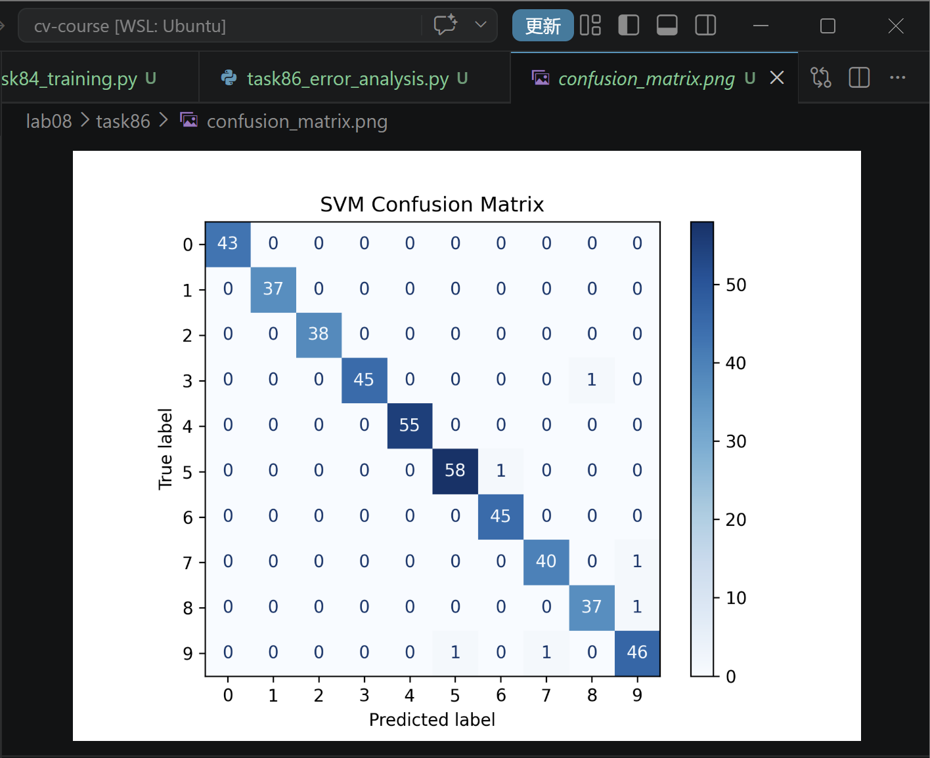
找出若干个被错误分类的样本；
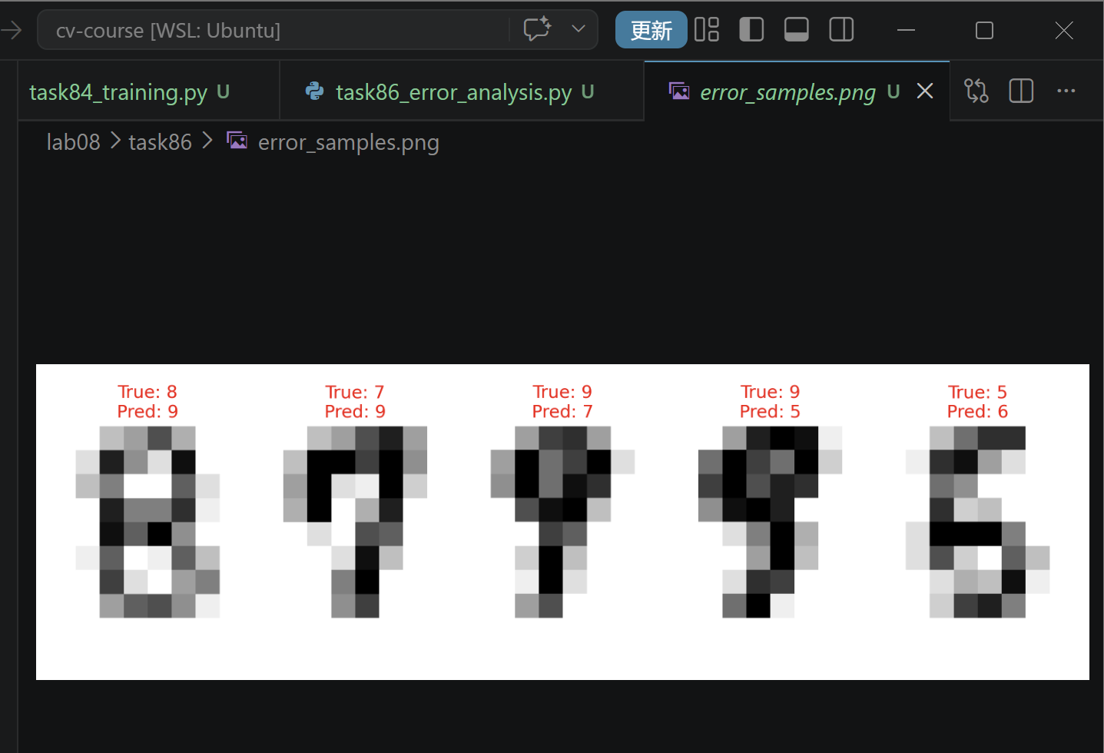
分析哪些数字最容易被混淆；
数字 3 和数字 8
数字 4 和数字 9
数字 1 和数字 8
说明这些错误样本为什么可能被模型误判。
1、手写习惯的主观性：某些数字在快速书写时，笔画连缀严重。例如，未完全闭合的“8”看起来极像“3”；上半部分写得比较圆润的“4”非常像“9”。
2、分辨率过低的物理限制：我们的数据集图像分辨率仅为 8×8（即 64 个像素格子）。在这个极低的分辨率下，很多细微的笔画特征（如撇、捺、折角）变成了模糊的灰度方块，导致不同数字在像素排列上极其相似。
3、空间特征的丢失：传统机器学习模型将 8×8 的二维图像展平为了 64 维的一维向量，完全丢失了图像中上下、左右相邻的二维空间拓扑结构。因此，模型只是在机械地比对一维数字的差异，而无法像人类（或卷积神经网络 CNN）那样去“看”整体的形状和轮廓。

5. 实验总结
总结本次实验的主要收获，包括：
传统机器学习方法处理图像的基本流程；
加载数据集；将二维图像展平为一维特征向量以便模型处理；划分训练集与测试集；训练分类器；评估模型准确率并分析错误样本。
不同分类器的优缺点；
KNN 与 SVM：表现最佳（准确率 >98%）。KNN 计算简单且对聚集型特征敏感；SVM 擅长高维非线性分类，但两者计算开销相对较大。
贝叶斯：表现最差。因为图像的相邻像素高度相关，打破了其“特征相互独立”的强假设。
决策树与随机森林：单棵决策树极易过拟合数据；而随机森林通过多棵树投票的集成学习，成功解决了过拟合问题，大幅提升了准确率与稳定性。
使用原始像素作为特征的局限；
直接将图像展平为一维向量存在两大致命缺陷：一是完全丢失了像素的二维空间相邻关系，模型无法理解真实的笔画结构；二是极度缺乏鲁棒性，一旦图像发生轻微的平移、旋转或缩放，特征向量就会完全改变，导致模型严重误判。

七、思考题
请在实验报告最后回答以下问题：
为什么传统机器学习方法需要先把图像转换为特征向量？
传统的机器学习算法（如 KNN、SVM、逻辑回归等）的数学逻辑是基于高维向量空间的运算。这些算法将每个样本视为空间中的一个点，通过计算点与点之间的几何距离、内积或构建超平面来进行分类。由于图像原始的二维矩阵（8×8）无法直接参与这种代数运算，必须通过展平操作转换为一维特征向量（64维），才能作为输入喂给模型。
KNN、SVM、决策树和随机森林的分类思想有什么不同？
KNN（K近邻）：基于距离与相似性。它的核心思想是物以类聚，通过寻找特征空间中距离待测样本最近的 K 个已知样本，由它们投票决定类别。
SVM（支持向量机）：基于空间划分与最大间隔。它试图在特征空间中找到一个最优的超平面，使得该平面在能够正确分类的同时，离不同类别最近样本点（支持向量）的距离最大化，从而获得最强的鲁棒性。
决策树（Decision Tree）：基于规则与逻辑。它通过不断选择信息增益最大的特征进行“条件判断”（类似于流程图），逐步将数据集划分为越来越纯的子集，最终形成一套分类规则。
随机森林（Random Forest）：基于集成学习与群体决策。它构建多棵结构不同的决策树，每棵树对结果进行预测，最后通过“少数服从多数”的投票机制得出结论，以此降低单一模型的偏差。
为什么单棵决策树容易过拟合？
决策树在训练时具有一种贪的特性，它会为了尽可能提高训练集的准确率而不断向下生长分支，直到把训练数据中的每一个噪声、异常值都学进规则里。如果没有严格的剪枝或深度限制，生成的树会过于庞大且死记硬背训练集的特征，导致其对未见过的全新数据（测试集）泛化能力变差。
为什么随机森林通常比单棵决策树更稳定？
随机森林通过随机采样数据和特征，确保了内部成百上千棵决策树之间具有差异性。虽然单棵树可能会因为训练集的某些噪声而发生剧烈波动（不稳定），但由于森林采取的是集成投票机制，个别树的错误会被其他树的正确预测所抵消。这种集体决策极大程度地平滑了模型的误差，减小了方差，使其预测结果更加稳健。
如果图像发生平移、旋转或缩放，直接使用原始像素作为特征会有什么问？
原始像素特征是位置高度敏感的。在 64 维向量中，每一个位置都对应图像中一个固定的像素点。如果数字发生平移（如数字1向右挪动了一像素），虽然在人类看来它依然是同一个数字，但在特征向量中，原本有值的位置变成了 0，而 0 的位置变成了有值，导致特征向量发生了翻天覆地的变化。传统模型无法理解这种空间平移不变性，会将原本相似的物体识别为完全不同的特征，从而导致识别失败。

